RELATÓRIO DO TESTE

Autorização PIMS - Gestor de Compras – Cenário 4: Preenchimento completo e efetuação de Pedido Direto

Data do teste: 08/10/2025 14:18:22

🚀 Iniciando teste de Autorização de PIMS

🔄 Acessando sistema...

✅ Acessando sistema realizada com sucesso.

Screenshot: acessando sistema

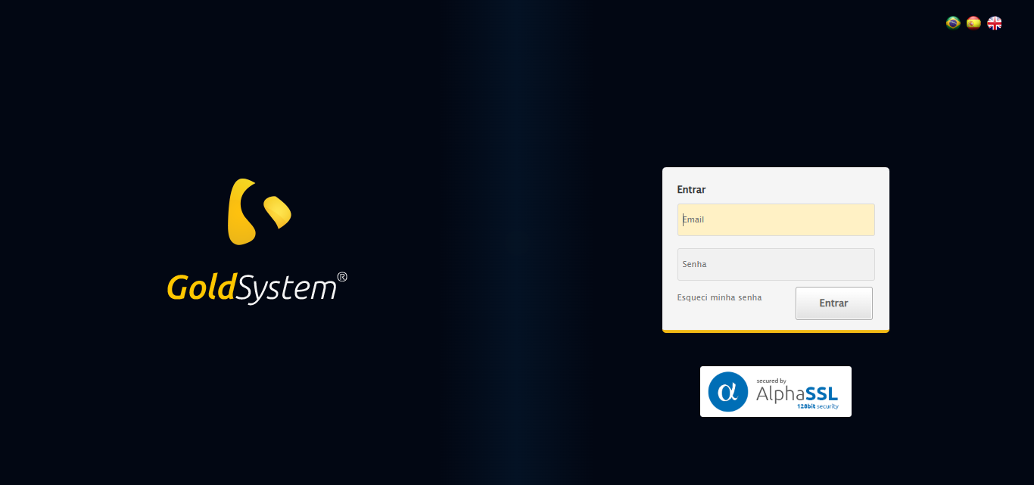

🔄 Realizando login...

✅ Realizando login realizada com sucesso.

Screenshot: realizando login

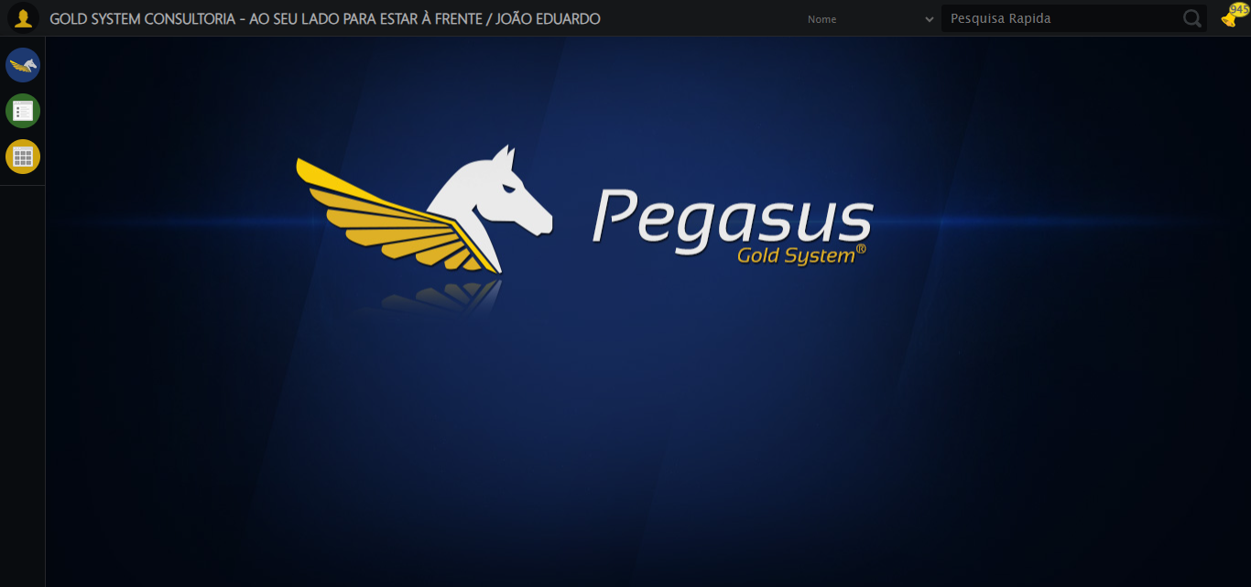

🔄 Ajustando zoom e abrindo menu...

🔍 Zoom ajustado para 90%.

✅ Ajustando zoom e abrindo menu realizada com sucesso.

Screenshot: ajustando zoom e abrindo menu

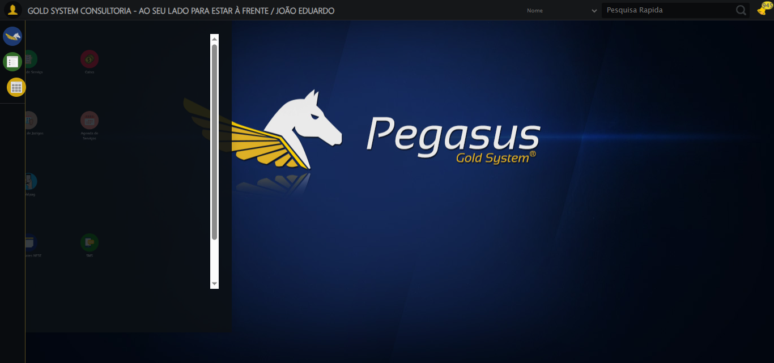

🔄 Acessando Gestor de Compras...

✅ Acessando Gestor de Compras realizada com sucesso.

Screenshot: acessando gestor de compras

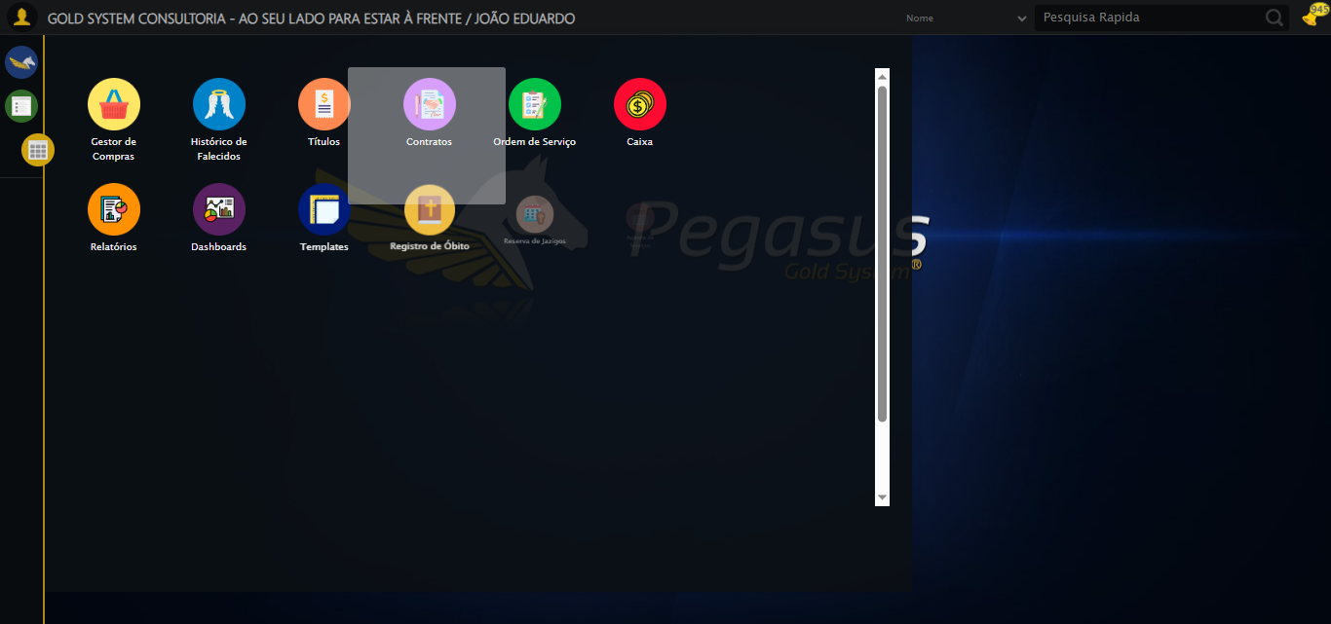

🔄 Clicando em Autorização de PIMS...

✅ Clicando em Autorização de PIMS realizada com sucesso.

Screenshot: clicando em autorização de pims

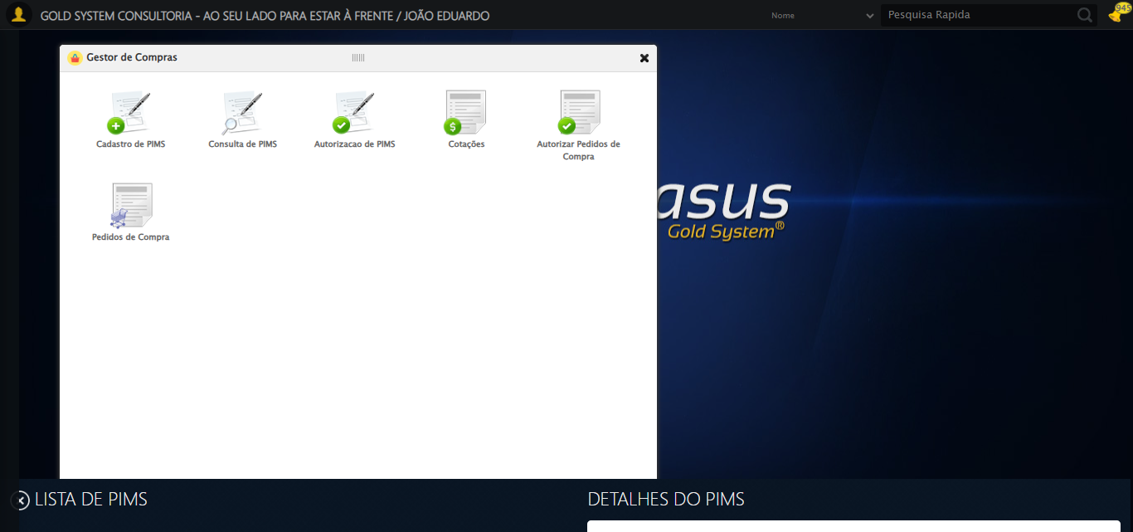

🔄 Preenchendo Data inicial...

✅ Preenchendo Data inicial realizada com sucesso.

Screenshot: preenchendo data inicial

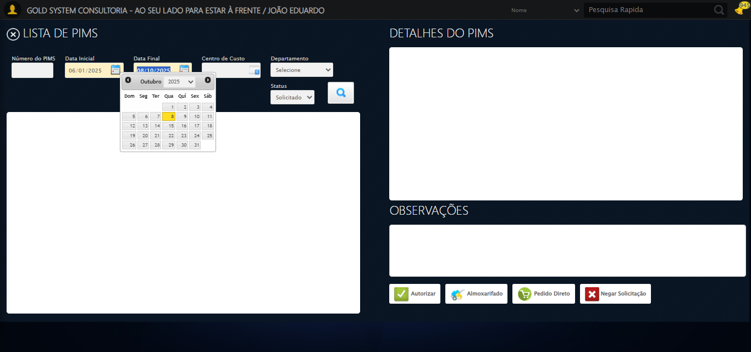

🔄 Selecionando Departamento...

✅ Selecionando Departamento realizada com sucesso.

Screenshot: selecionando departamento

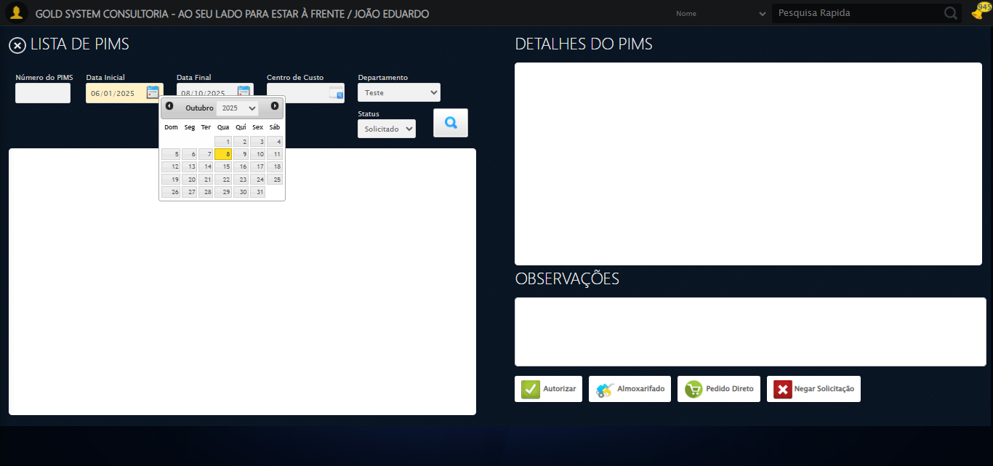

🔄 Selecionando Status...

✅ Selecionando Status realizada com sucesso.

Screenshot: selecionando status



🔄 Pesquisando......

✅ Pesquisando... realizada com sucesso.

Screenshot: pesquisando...

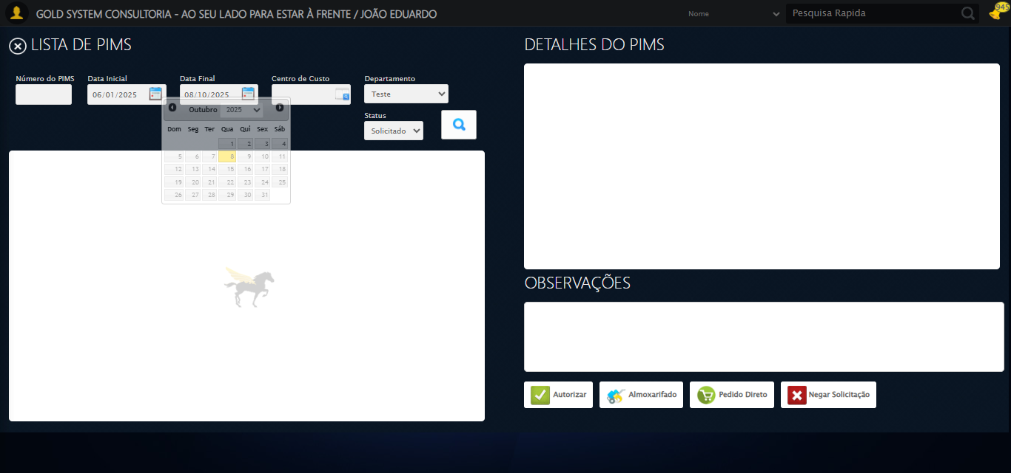

🔄 Selecionando PIMS...

⚠️ Tentativa 1 falhou para Selecionando PIMS, tentando novamente...

🔄 Selecionando PIMS... (Tentativa 2)

⚠️ Tentativa 2 falhou para Selecionando PIMS, tentando novamente...

🔄 Selecionando PIMS... (Tentativa 3)

✅ Selecionando PIMS realizada com sucesso.

Screenshot: selecionando pims

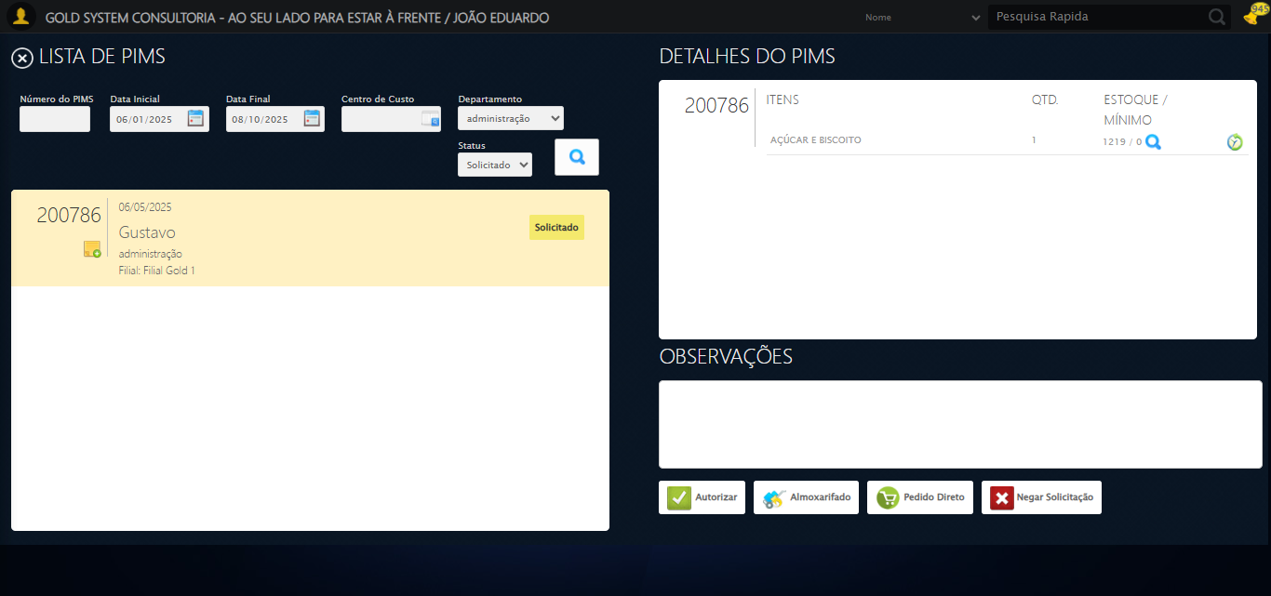

🔄 Selecionando itens para a Autorização de PIMS...

✅ Selecionando itens para a Autorização de PIMS realizada com sucesso.

Screenshot: selecionando itens para a autorização de pims

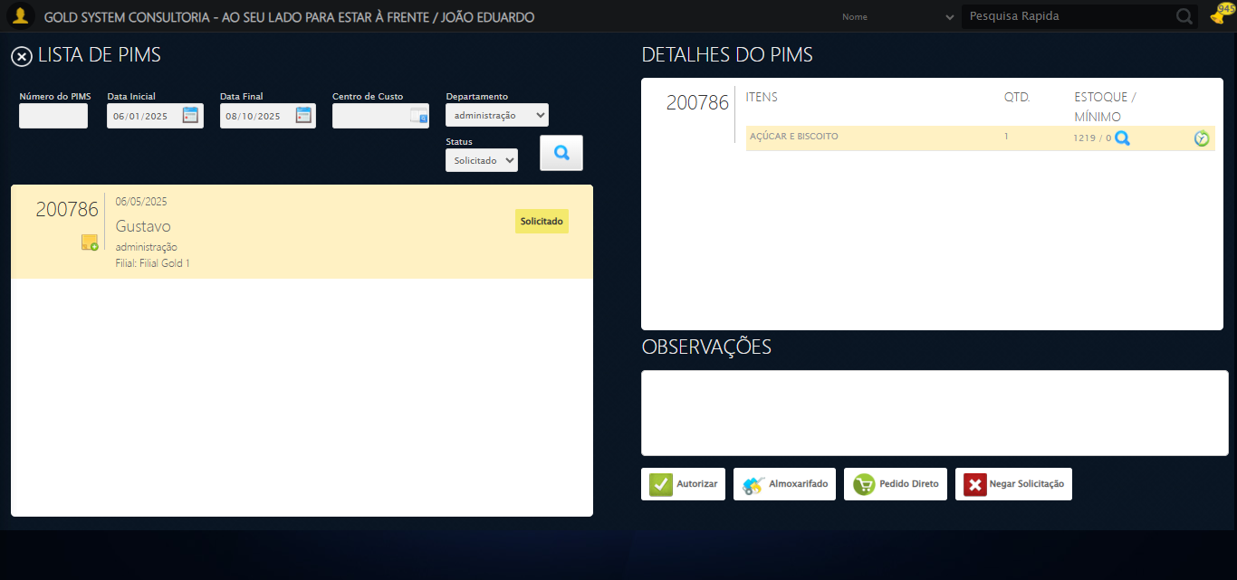

🎯 Tentativa 1: Preenchendo textarea 0 (ID: (sem id), name: (sem name)) com 129 caracteres

▶️ Estratégia 1…

❌ ERRO FATAL: log() takes 2 positional arguments but 3 were given

⚠️ Erro ao tirar screenshot erro_fatal: HTTPConnectionPool(host='localhost', port=52223): Max retries exceeded with url: /session/8c52357f1ed0b79babe5c9ffa11c9947/screenshot (Caused by NewConnectionError('<urllib3.connection.HTTPConnection object at 0x000002E4B59A9AE0>: Failed to establish a new connection: [WinError 10061] Nenhuma conexão pôde ser feita porque a máquina de destino as recusou ativamente'))

✅ Teste concluído.

❌ Teste finalizado com erros.